2020年香格里拉市洛吉乡卫生院开展严重精神障碍患者规范管理培训和妇幼健康
适宜技术培训
简 报
第23期
香格里拉市洛吉乡卫生院 2020年09月17日
根据州卫健委严重精神障碍管理治疗培训班相关会议和迪卫疾控【2020】28号文件精神，为更好完成我院2020年严重精神障碍患者线索调查及管理治疗，达到筛查管理的任务目标，我院于2020年09月17日召集公共卫生科全体医护人员在二楼会议室开展了严重精神障碍患者筛查及管理培训会。
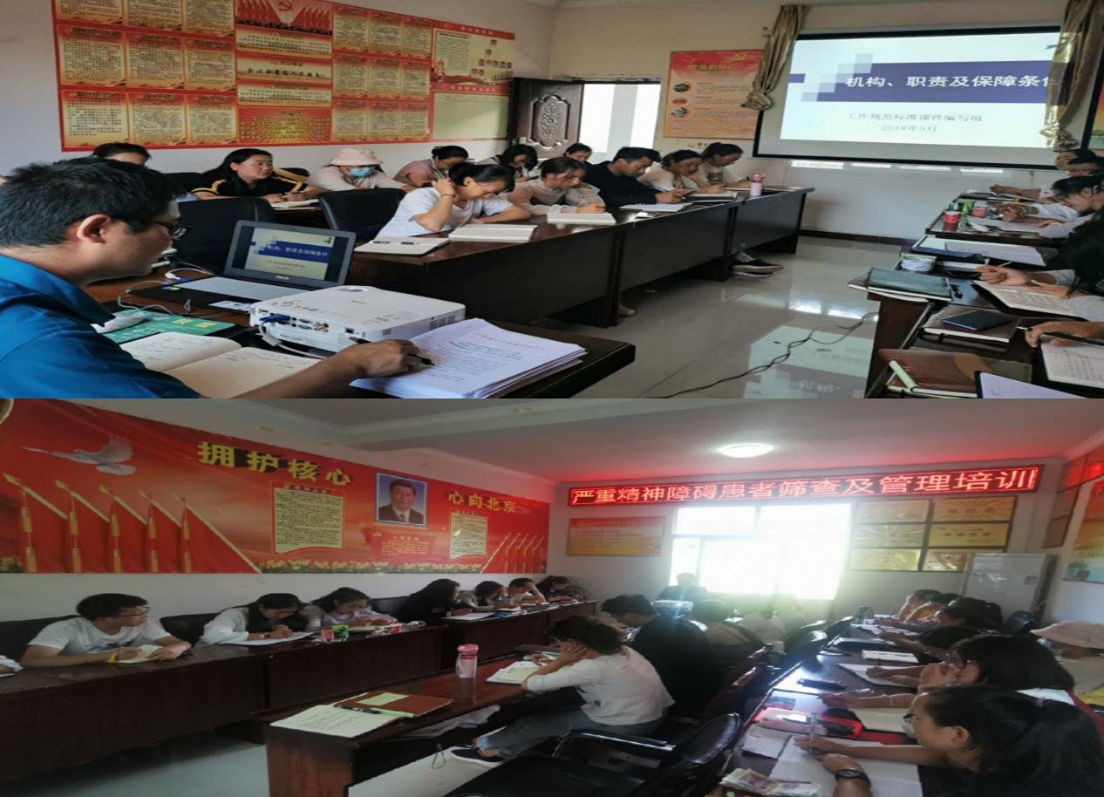
本次培训由我院院长长和爱军主持，由我院公卫科科长周丽娜主讲。本次培训的主要内容有：1.《迪庆州卫健委严重精神障碍异常线索筛查工作方案》，重点培训“精神行为异常识别清单”，2.严重精神障碍患者发现、诊断、登记、报告，居家患者药物治疗，随访管理与指导，精神康复，健康教育与宣传，信息与资料管理等。要求所有参会人员熟悉并掌握培训内容，并将培训内容运用于实际筛查管理工作中。
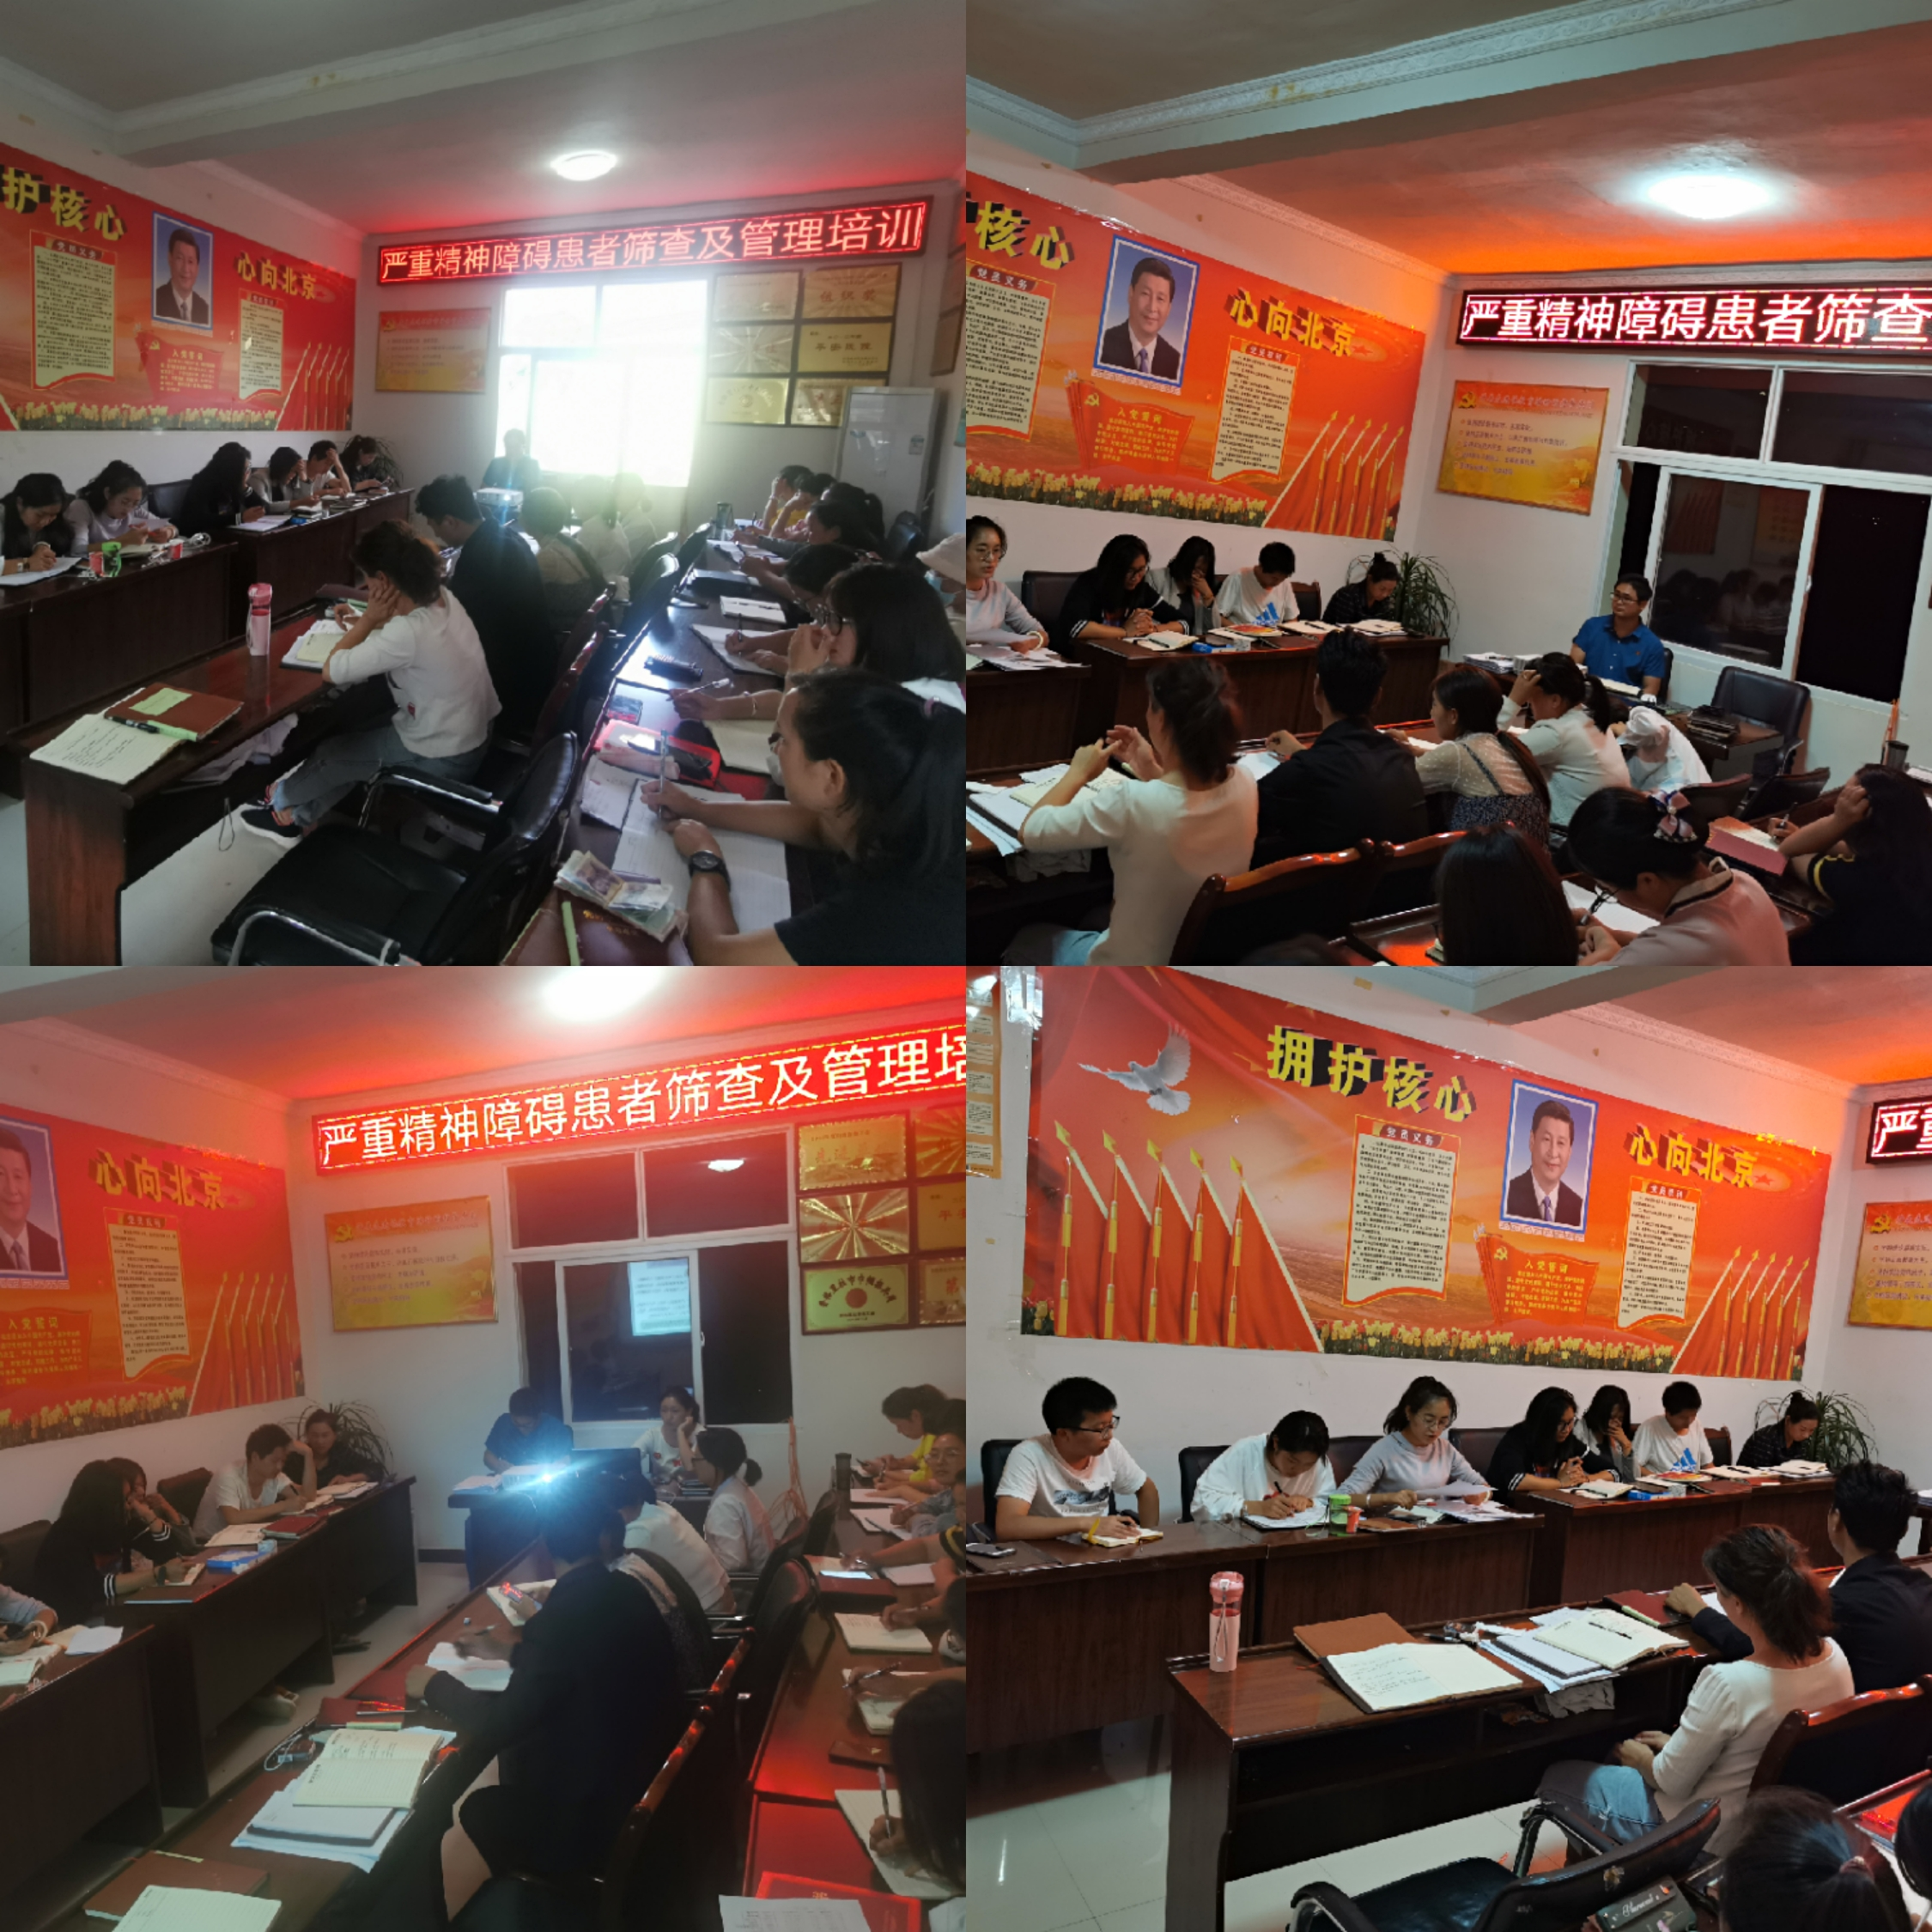
通过培训，参训人员较好掌握了本次筛查工作方案和严重精神障碍患者管理随访相关内容。
紧接着，我院保健科科长珍珠卓玛也开展了2020年度妇幼保健适宜技术培训，重点强调了高危儿的筛查与管理，同时要求全体参会人员要把专业知识与实践能力相结合，进一步提高我院儿科诊疗和儿保健康查体技术水平。
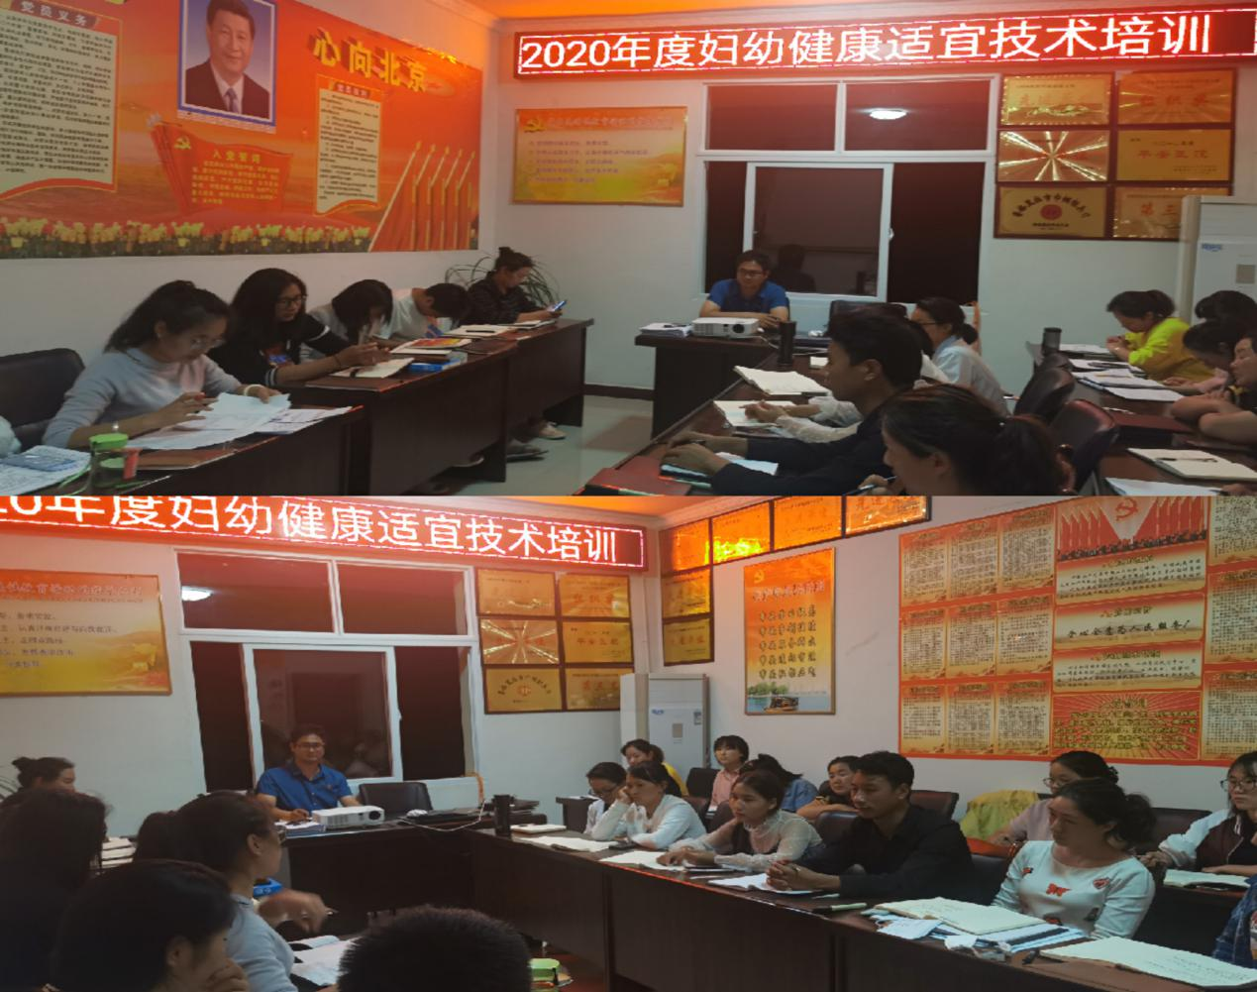
本次参加培训会议共23人，通过培训增强了我院做好精神障碍患者的救助救治、管理工作与妇幼健康适宜技术的信心。

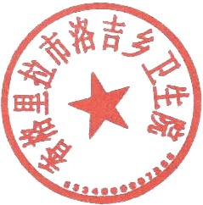

香格里拉市洛吉乡卫生院
2020年09月17日

